  - 9) PROGRAMOVÁNÍ V JAZYCE C
  - DATUM: 11.05.2026
VYPRÁCOVAL: SAVVA POPOV – 4EA

- Programovací jazyk C

C je univerzální vysokoúrovňoví programovací jazyk, který v 70. letech 20. století vytvořil Dennis Ritchie.
jazyk C poskytuje programátorům přímý přístup k funkcím typické architektury procesoru, přizpůsobené cílové instrukční sadě. Byl a nadále je využíván k implementaci operačních systémů (zejména jader) (kernels), ovladačů zařízení (drivers) a mnoho dalších využití. V aplikačním softwaru, avšak použití C postupně klesá. C se používá na počítačích od největších superpočítačů až po nejmenší mikrokontroléry a embedded systémy.

Jazyk C, který je nástupcem programovacího jazyka B, původně byl vyvinut za účelem tvorby nástrojů pro systém Unix. V průběhu 80. let si jazyk C postupně získával větší popularitu. Stal se jedním z nejrozšířenějších programovacích jazyků.

Programovací jazyk C má tyto důležité vlastnosti:

- Procedurální programování: Program je rozdělen do funkcí a vykonává instrukce krok za krokem.
- Kompilovaný jazyk: Zdrojový kód se překládá přímo do strojového kódu, C je rychlý a efektivní.
- Statické typování: Každá proměnná musí mít definovaný datový typ.
- Pointers a přístup do paměti: C umožňuje pracovat přímo s pamětí pomocí ukazatelů (pointerů).
- Jednoduchá syntaxe: Jazyk má relativně jednoduchou strukturu.
- Řídicí struktury: Podporuje příkazy jako if, for, while nebo switch.
- Dynamická alokace paměti: Paměť lze za běhu programu přidělovat a uvolňovat.
- Přenositelnost: Programy mohou běžet na různých platformách s malými úpravami.
- Podpora standardních knihoven: Běžné operace, práce s arrayem nebo matematické funkce (math.h), jsou poskytovány standardními knihovnami.
- Podporuje modularitu: soubory jsou zpracovávány samostatně, přičemž viditelnost je řízena pomocí atributů static a extern

- Základní struktura programu v jazyce C

Základy a deklarace
Program v jazyce C se skládá z funkcí, proměnných a příkazů. Každý program začíná vykonávání v hlavní funkci main(), která představuje vstupní bod programu. Programy obvykle obsahují také hlavičkové soubory pomocí direktivy preprocesoru #include, které umožňují přístup ke standardním knihovnám a předdefinovaným funkcím a možnost definovat proměnně pomocí #define. Příkazy v jazyce C jsou ukončeny středníkem a složené závorky {} slouží ke sdružování příkazů do bloků. Základní struktura programu obvykle obsahuje předprogramové deklarace proměnných, funkce a vykonávané instrukce.

Datové typy a proměnné
C je staticky typovaný programovací jazyk, což znamená, že každá proměnná musí mít před použitím definovaný datový typ. Mezi základní datové typy patří int pro celá čísla, char pro znaky, float pro desetinná čísla a double pro desetinná čísla s vyšší přesností. Proměnné slouží k ukládání dat do paměti a každá proměnná má svůj název, typ a hodnotu. Jazyk C podporuje také pokročilejší datové struktury, například pole (array), struktury (struct) a ukazatele (pointers), které umožňují efektivní správu dat a paměti.

Řídicí struktury
Řídicí struktury určují tok vykonávání programu. Jazyk C poskytuje podmíněné příkazy, například if, else a switch, které umožňují programu rozhodovat na základě podmínek. Cykly jako for, while a do-while umožňují opakované vykonávání bloků kódu.

Funkce
Funkce jsou znovupoužitelné bloky kódu určené k vykonávání konkrétních úloh. Pomáhají rozdělit program do menších a přehlednějších částí, což zlepšuje čitelnost a údržbu programu. Funkce mohou přijímat parametry jako vstup a mohou vracet hodnotu pomocí příkazu return. Kromě funkce main() může programátor vytvářet vlastní funkce pro různé operace. Jazyk C podporuje také rekurzi, kdy může funkce opakovaně volat sama sebe, dokud není splněna určitá podmínka.

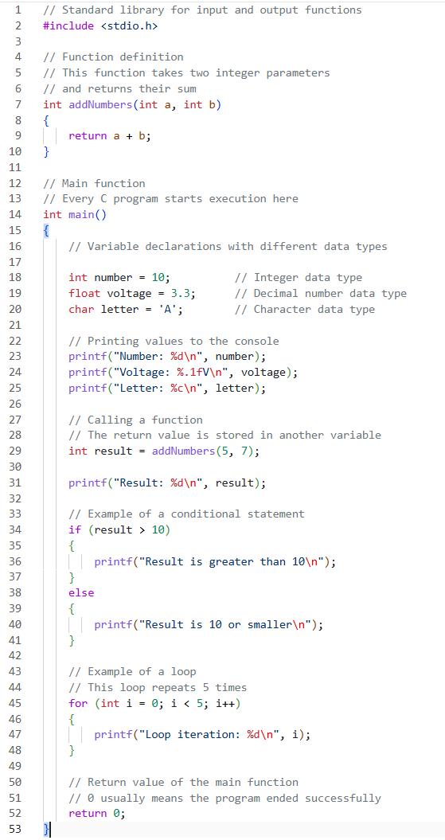
Ukázkový kód v VSC
Zdroje:

